Análisis y Diseño de la Arquitectura de Procesos para la Pequeña Minería: Proceso de Logística

Definición de Procesos: Gestionar términos y condiciones de contrato

Versión 1.0

2011



**Índice**

Sección 1. Definición de Procesos 3

1.1 Propósito del Proceso 3

1.2 Descripción 3

1.3 Roles 3

1.4 Stakeholders 4

1.5 Entradas del Proceso 4

1.6 Salidas del Proceso 4

1.7 Caracterización 4

1.8 Diagrama del Proceso 7

Sección 2. Historial de Revisión 8

# Sección 1. Definición de Procesos

## 1.1 Propósito del Proceso

⇒

## 1.2 Descripción

⇒

## 1.3 Roles

|  |  |
| --- | --- |
| Área Funcional | Descripción |
| Asistente de contratos | Encargado de definir los términos y condiciones de cada contrato asignado. |

## 1.4 Stakeholders

|  |  |
| --- | --- |
| Stakeholder | Descripción |
| Proveedor | Se encarga de |

## 1.5 Entradas del Proceso

|  |  |  |
| --- | --- | --- |
| Entrada | Descripción | Encargado de Elaboración |
|  |  |  |
|  |  |  |

## 1.6 Salidas del Proceso

|  |  |  |
| --- | --- | --- |
| Salida | Descripción | Encargado de Elaboración |
|  |  |  |
|  |  |  |
|  |  |  |

## 1.7 Caracterización

|  |  |  |  |  |  |
| --- | --- | --- | --- | --- | --- |
|  | Entrada | Actividad | Salida | Descripción | Responsable |
| 1 | - | Inicio | Proveedores ideales por contrato |  | Asistente de contratos |
| 2 | Proveedores ideales por contrato | Analizar detalles de contrato por proveedor | Análisis de detalles de contrato por proveedor |  | Asistente de contratos |
| Redefinir términos y condiciones |
| 3 | Análisis de detalles de contrato por proveedor | Analizar términos y condiciones | Análisis de términos y condiciones de contrato |  | Asistente de contratos |
| 4 | Análisis de términos y condiciones de contrato | Definir forma de pago a proveedor | Forma de pago al proveedor |  | Asistente de contratos |
| 5 | Análisis de términos y condiciones de contrato | Definir condiciones de servicio o adquisición de bien y/o equipo | Condiciones de servicio /adquisición |  | Asistente de contratos |
| 6 | Condiciones de servicio /adquisición | Definir moneda a manejar para el contrato | Tipo de moneda a manejar por contrato |  | Asistente de contratos |
| 7 | Análisis de términos y condiciones de contrato | Asociar a importación | El contrato se asocia a una importación |  | Asistente de contratos |
| El contrato no se asocia a una importación |
| 8 | El contrato se asocia a una importación | Definir incoterms | Incoterms definidos por contrato |  | Asistente de contratos |
| 9 | Forma de pago al proveedor | Agrupar definiciones |  |  | Asistente de contratos |
| El contrato no se asocia a una importación |
| Condiciones de servicio /adquisición |
| Incoterms definidos por contrato |
| Tipo de moneda a manejar por contrato |
| 10 |  | Consolidar términos y condiciones |  |  | Asistente de contratos |
| 11 |  | Analizar términos y condiciones propuestas |  |  | Proveedor |
| 12 |  | Analizar resultado |  |  | Asistente de contratos |
| 13 |  | Realizar esquema de contrato por proveedor |  |  | Asistente de contratos |
| 14 |  | Fin |  |  | Asistente de contratos |

## 1.8 Diagrama del Proceso

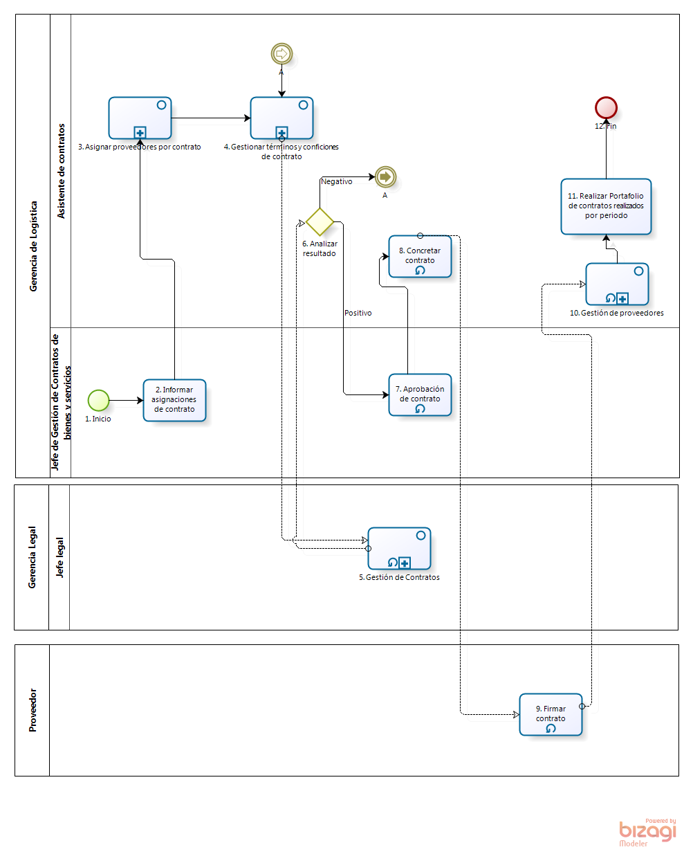

**Elaboración: Propia**

# Sección 2. Historial de Revisión

| **Versión** | **Nombre** | **Descripción** | **Fecha** |
| --- | --- | --- | --- |
| 1.0 | Creación del documento | Definición del proceso “Gestión de contratos de equipos, bienes y maquinarias” | 05/06/2011 |